TRƯỜNG ĐẠI HỌC SƯ PHẠM TP.HCM

**KHOA CÔNG NGHỆ THÔNG TIN**



**BÁO CÁO THỰC TẬP THỰC TẾ**

**HỆ CỬ NHÂN CNTT**

**THỰC TẬP SINH FULL-STACK**

Cơ sở thực tập: CÔNG TY TNHH VẠN XUÂN FMCG INVESTMENT

Địa chỉ: 110-112 Đ. Kinh Dương Vương, Phường 13, Quận 6, TP.HCM

Cán bộ hướng dẫn: Huỳnh Văn Diễn

*Thành phố Hồ Chí Minh, ngày 25 tháng 4 năm 2023*

TRƯỜNG ĐẠI HỌC SƯ PHẠM TP.HCM

**KHOA CÔNG NGHỆ THÔNG TIN**



**BÁO CÁO THỰC TẬP THỰC TẾ**

**HỆ CỬ NHÂN CNTT**

**THỰC TẬP SINH FULL-STACK**

Sinh viên thực hiện: Trần Đoàn Đăng Khoa

MSSV: 4501104114

Chuyên ngành: Công nghệ phần mềm

*Thành phố Hồ Chí Minh, ngày 25 tháng 04 năm 2023*

# LỜI CẢM ƠN

Lời đầu tiên, em xin cảm ơn Ban giám hiệu và các thầy cô trường Đại Học Sư Phạm TP. Hồ Chí Minh đã hướng dẫn cũng như bồi dưỡng em trong quá trình ngồi trên ghế nhà trường. Cũng như tạo điều kiện và hỗ trợ để em có thể hoàn thành kỳ thực tập của mình.

Em cũng xin gửi đến ban lãnh đạo cùng các phòng ban, các anh chị trong Công Ty Vạn Xuân FMCG Investment, nơi đã tiếp nhận, giúp đỡ cũng như tạo mọi điều kiện thuận lợi cho em trong quá trình thực tập.

Tuy kỳ thực tập kéo dài không lâu nhưng nó cũng đã mang lại cho em rất nhiều trải nghiệm, được cọ xát thực tế về ngành nghề em đang theo đuổi. Em đã được kiểm chứng trực tiếp về những kiến thúc được học trên lớp để củng cố nó thêm vũng chắc. Mặc dù trong quá trình thực tập cũng gặp khá nhiều khó khăn nhưng cùng với sự giúp đỡ tận tình của các thầy cô khoa Công nghệ thông tin và các anh chị trong công ty nên em đã có thể hoàn thành tốt kỳ thực tập của mình.

Do thời gian hạn hẹp và vốn kiến thức còn chưa đủ đầy nên bài báo cáo của em cũng khó tránh khỏi những thiếu sót, rất mong nhận được sự góp ý của quý Công ty, các thầy cô cũng như các bạn để em có thể rút kinh nghiệm và hoàn thành tốt hơn những bài báo cáo sắp tới. Em xin chân thành cảm ơn!

# 

# PHIẾU ĐÁNH GIÁ BÁO CÁO KẾT QUẢ THỰC TẬP

**(Dùng cho giáo viên chấm báo cáo thực tập)**

Họ và tên cán bộ chấm báo cáo:

Họ tên sinh viên thực tập: Trần Đoàn Đăng Khoa Mã số SV: 4501104114

1. **Xác định điểm của cán bộ hướng dẫn (ĐCBHD):**

ĐCBHD tối đa là 10 và được tính từ kết quả xếp loại trong phiếu Đánh giá kết quả thực tập của cán bộ hướng dẫn tại cơ sở (Mẫu 02 – TT):

Trong đó các mục từ I.1 đến II.3, mỗi mục có số điểm tương ứng với xếp loại là: loại **A=1.0, B=0.75, C=0.5 và D=0.25**.

Mục III.1 có số điểm gấp đôi, tức là loại **A=2.0, B=1.5. C=1.0 và D=0.5**.

1. **Chấm điểm báo cáo (ĐBC)**

|  |  |  |
| --- | --- | --- |
| **Nội dung đánh giá** | **Điểm tối đa** | **Điểm thực** |
| **I. Hình thức trình bày** | **1.5** |  |
| I.1 Đúng format của khoa (Trang bìa, trang lời cảm ơn, trang đánh giá thực tập của khoa, trang mục lục và các nội dung báo cáo) | 0.5 |  |
| I.2 Sử dụng đúng mã và font tiếng Việt (Unicode Times New Roman, Size 13) | 0.5 |  |
| I.3 Trình bày mạch lạc, súc tích, không có lỗi chính tả | 0.5 |  |
| **II. Lịch làm việc** | **1.0** |  |
| II.1 Có lịch làm việc đầy đủ cho 6 tuần | 0.5 |  |
| II.2 Hoàn thành tốt kế hoạch công tác ghi trong lịch làm việc (thông qua nhận xét của cán bộ hướng dẫn) | 0.5 |  |
| **III. Nội dung thực tập** | **7.5** |  |
| III.1 Có được sự hiểu biết tốt về cơ quan nơi thực tâp | 1.0 |  |
| III.2 Phương pháp thực hiện phù hợp với nội dung công việc được giao | 1.0 |  |
| III.3 Kết quả củng cố lý thuyết | 1.0 |  |
| III.4 Kết quả rèn luyện kỹ năng thực hành | 1.0 |  |
| III.5 Kinh nghiệm thực tiễn thu nhận được | 1.0 |  |
| III.6 Kết quả thực hiện công việc tốt | 2.5 |  |
| **TỔNG CỘNG** | **10.0** |  |

1. **Điểm Tổng hợp = ĐCBHD*0.7+ĐBC*0.3**

= **…………** (Làm tròn đến phần nguyên)

TP.HCM, ngày….tháng….năm……

GIÁO VIÊN CHẤM BÁO CÁO

*(ký tên)*

# MỤC LỤC

LỜI CẢM ƠN 1

PHIẾU ĐÁNH GIÁ BÁO CÁO KẾT QUẢ THỰC TẬP 2

MỤC LỤC 4

CHƯƠNG 1: LỊCH LÀM VIỆC 5

CHƯƠNG 2: BÁO CÁO KẾT QUẢ TÌM HIỂU VỀ TỔ CHỨC HÀNH CHÍNH, NHÂN SỰ CỦA CƠ QUAN NƠI THỰC TẬP 7

1.1 Thông tin về cơ quan thực tập 7

1.2 Quá trình phát triển 7

CHƯƠNG 3: BÁO CÁO KẾT QUẢ TÌM HIỂU VỀ CÁC HOẠT ĐỘNG CHUYÊN NGÀNH VÀ MÔI TRƯỜNG LÀM VIỆC CỦA CƠ QUAN NƠI THỰC TẬP 10

1.3 Vị trí công việc 10

1.4 Thời gian thực tập 10

1.5 Các hoạt động chuyên ngành 10

1.6 Môi trường làm việc 10

CHƯƠNG 4: NỘI DUNG CÔNG VIỆC ĐƯỢC PHÂN CÔNG 11

CHƯƠNG 5: PHƯƠNG PHÁP THỰC HIỆN 12

CHƯƠNG 6: KẾT QUẢ ĐẠT ĐƯỢC QUA ĐỢT THỰC TẬP 14

PHỤ LỤC 15

PHIẾU ĐÁNH GIÁ KẾT QUẢ THỰC TẬP 21

# CHƯƠNG 1: LỊCH LÀM VIỆC

Họ và tên sinh viên: Trần Đoàn Đăng Khoa

Cơ quan thực tâp: Công ty TNHH Vạn Xuân FMCG Investment

Họ và tên cán bộ hướng dẫn: Huỳnh Văn Diễn

Thời gian thực tập, từ ngày 13 tháng 10 năm 2022 đến ngày 7 tháng 02 năm 2023

|  |  |  |  |  |
| --- | --- | --- | --- | --- |
| **Tuần** | **Nội dung công việc được giao** | **Tự nhận xét về mức độ hoàn thành** | **Nhận xét của CB hướng dẫn** | **Chữ ký của CB HD** |
| 1  Từ ngày  13/10/2022  đến ngày  29/10/2022 | -Đọc tài liệu liên quan, cần thiết.  -Tạo API cho chương theo từng khóa học.  -Thêm chức năng chèn video vào bài giảng | -Khá tốt.  -Gặp một số lỗi nên trễ một ngày. |  |  |
| 2  Từ ngày  31/10/2022  đến ngày  19/11/2022 | -Tạo API cho việc thêm mới tài liệu cho từng chương.  -Hỗ trợ sửa lỗi cho việc thêm mới bài giảng cũng như video. | -Hoàn thành đúng thời hạn.  -Tốt. |  |  |
| 3  Từ ngày  21/11/2022  đến ngày  10/12/2022 | -Chỉnh sửa giao diện người dùng ở dạng điện thoại di động.  -Gọi API để lấy dữ liệu. | -Hoàn thành đúng thời hạn.  -Tốt. |  |  |
| 4  Từ ngày  12/12/2022  đến ngày  31/12/2022 | -Hỗ trợ tạo API cho việc lực chọn đáp án, xóa đáp án vừa chọn.  -Viết API cho việc tính điểm | - Gặp một số lỗi khi chạy thử nhưng hoàn thành tốt. |  |  |
| 5  Từ ngày  03/01/2023  đến ngày  15/01/2023 | -Xử lí hiện thông báo cho người dùng khi có khóa học, bài học, bài kiểm tra mới, cập nhật trạng thái thông báo người dung | -Tốt.  - Hoàn thành đúng thời hạn. |  |  |
| 6  Từ ngày  30/01/2023  đến ngày  07/02/2023 | -Lấy dữ liệu một số bảng từ excel vào SQL, kiểm tra sản phẩm, chỉnh sửa giao diện và đánh giá | -Tốt.  -Đúng hạn được giao. |  |  |

# CHƯƠNG 2: BÁO CÁO KẾT QUẢ TÌM HIỂU VỀ TỔ CHỨC HÀNH CHÍNH, NHÂN SỰ CỦA CƠ QUAN NƠI THỰC TẬP

### Thông tin về cơ quan thực tập

* Tên công ty: Công ty TNHH Vạn Xuân FMCG Investment
* Tên viết tắt: VXH
* Người đại diện: Nguyễn Văn Bảo
* Mã số thuế: 0314579042
* Ngày hoạt động: 17-08-2017

Hình 1: Logo công ty VXH

* Điện thoại: 028 38777766
* Địa chỉ:110 - 112 Đ. Kinh Dương Vương, Phường 13, Quận 6, TP.HCM, Việt Nam.
* Ngành nghề chính: Công ty TNHH Vạn Xuân FMCG Investment (VXH) hoạt động chính trong các lĩnh vực: Sản xuất, phân phối sản phẩm và kinh doanh dịch vụ ăn uống với ba thương hiệu: Nước trái cây Boost Juice Bars, mỹ phẩm MIRI, nước mắm hoàng gia.

### Quá trình phát triển

* Công ty TNHH Vạn Xuân FMCG Investment được thành lập vào tháng 8 năm 2017, ngay từ ngày đầu thành lập công ty đã định hướng phát triển bền vững, hướng đến doanh nghiệp vì người tiêu dùng. Hiểu được chất lượng sản phẩm, dịch vụ là yếu tố then chốt giúp doanh nghiệp tồn tại và phát triển trong dài hạn vì thế công ty không ngừng đổi mới, sáng tạo để mang lại những sản phẩm chất lượng dành cho Khách hàng.
* Trong gần 6 năm hoạt đông với 3 thương hiệu Nước trái cây Boost Juice Bars, Mỹ phẩm MIRI, Nước mắm Hoàng Gia, tất cả các hoạt động sản xuất, kinh doanh của VXH đều đạt được chứng nhận hệ thống quản lý chất lượng ISO 9001:2015. Năm 2018, VXH vinh dự nhận được danh hiệu cao quý "Top 10 Thương Hiệu Dẫn Đầu Việt Nam 2018" cho thương hiệu Nước mắm Hoàng Gia. Năm 2020, VXH nhận danh hiệu “Thương hiệu Uy tín – Sản phẩm Chất lượng – Dịch vụ Tin dùng” cho thương hiệu Mỹ phẩm MIRI.
* Thương hiệu mỹ phẩm MIRI đã có mặt 63 tỉnh thành của Việt Nam qua các kênh bán lẻ nhà thuốc, dịch vụ làm đẹp, siêu thị...
* Thương hiệu Nước mắm Hoàng Gia có mặt tại 3 tỉnh thành Hà Nội, Bình Thuận, Thành phố Hồ Chí Minh và hệ thống siêu thị G Kitchen.
* Thương hiệu nước trái cây Boost Juice Bar hiện có tổng 8 cửa hàng ở thành phố Hồ Chí Minh và thành phố Thủ Đức.

Với tầm nhìn trở thành một doanh nghiệp phát triển bền vững, đóng góp vào nền kinh tế vĩ mô của đất nước, cùng với sứ mệnh là một doanh nghiệp đem đến trải nghiệm dịch vụ, sản phẩm chất lượng cho người tiêu dùng, VXH đang từng bước thay đổi, cải tiến từng ngày, áp dụng những trang thiết bị tốt, công nghệ tiên tiến để bắt kịp xu thế số hóa của thời đại công nghệ 4.0 hướng đến doanh nghiệp phát triển toàn vẹn và xây dựng giá trị cốt lõi đêm đến sản phẩm, dịch vụ tốt nhất cho Khách hàng.

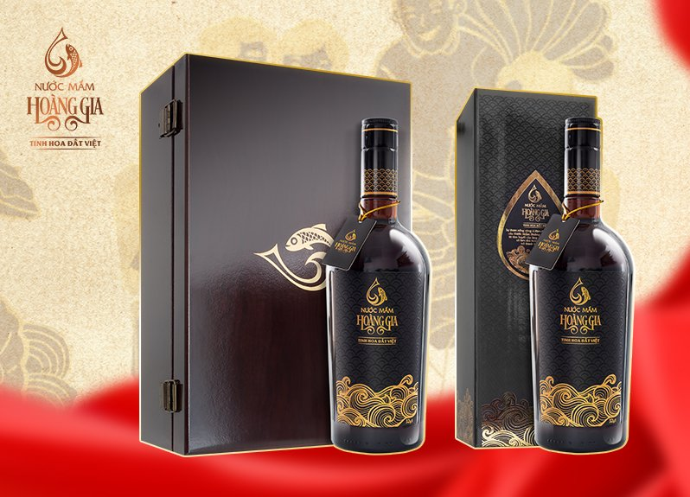

Hình 2: Nước mắm hoàng gia



Hình 2: Mỹ phẩm Miri

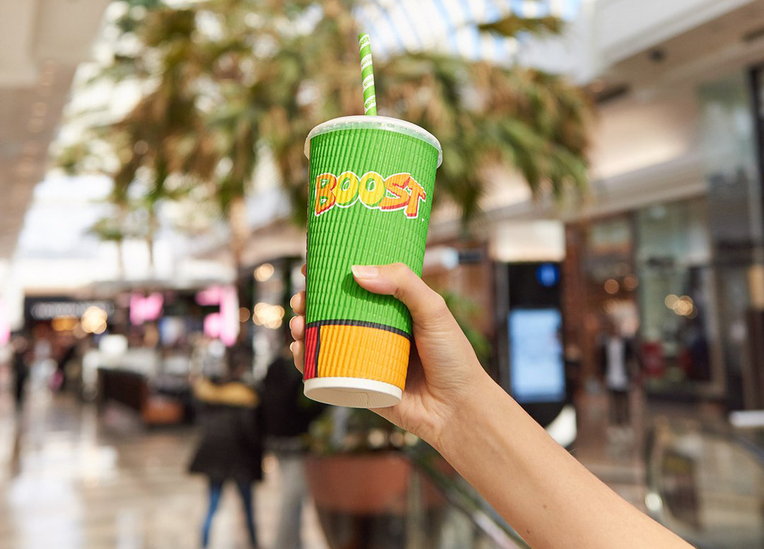

Hình 3: Nước trái cây Boost Juice Bars

# CHƯƠNG 3: BÁO CÁO KẾT QUẢ TÌM HIỂU VỀ CÁC HOẠT ĐỘNG CHUYÊN NGÀNH VÀ MÔI TRƯỜNG LÀM VIỆC CỦA CƠ QUAN NƠI THỰC TẬP

### Vị trí công việc

Thực tập sinh Full - Stack

### Thời gian thực tập

Thời gian thực tập: *13/10/2022 – 07/02/2023*

Thời gian làm việc: Sáng: *8h00 – 12h00*

Chiều: *13h30 – 17h30*

### Các hoạt động chuyên ngành

* Nhận các dự án phần mềm từ giám đốc, các phòng ban.
* Thu thập thông tin, phân tích yêu cầu mà giám đốc cũng như các phòng ban đưa ra.
* Tiến hành viết các chức năng của trang web bằng công cụ Visual Studio.
* Sử dụng ngôn ngữ chủ yếu là ASP.NET Core.
* Dự án mà em đã thực hiện cùng với các bạn khác: xây dựng Web học trực tuyến để đào tạo nhân viên sale mỹ phẩm mới giúp cho năng suất và hiệu quả công việc trở nên tốt hơn, tiết kiệm thời gian và chi phí của cá nhân nói riêng và công ty nói chung.

### Môi trường làm việc

* Năng động, thân thiện, nhiều cơ hội học hỏi và phát triển.
* Điều kiện cơ sở vật chất tốt, an toàn, hiện đại.
* Được đào tạo kỹ năng chuyên môn và kỹ năng mềm.
* Đội ngũ Lãnh đạo có năng lực, nhiệt huyết, tiên phong và dám dấn than, ưu tiên lợi ích nhân viên.
* Thu nhập hấp dẫn, lương thưởng cạnh tranh theo năng lực.
* Nhận được mức thưởng hấp dẫn vào các Ngày lễ, Tết… (theo chính sách Công ty từng thời kỳ)
* Lộ trình thăng tiến và định hướng nghề nghiệp rõ ràng.
* Được tham gia nhiều hoạt động văn hóa thú vị của công ty.
* Chế độ nghỉ phép và các phúc lợi khác theo quy định của công ty.
* Có hoạt động teambuilding hằng năm

# CHƯƠNG 4: NỘI DUNG CÔNG VIỆC ĐƯỢC PHÂN CÔNG

1. Đọc tài liệu liên quan, cần thiết đến yêu cầu công việc được phân công.
2. Tạo API cho chương theo từng khóa học, thêm chức năng chèn video vào bài giảng.
3. Tạo API cho việc thêm mới tài liệu cho từng chương, hỗ trợ sửa lỗi cho việc thêm mới bài giảng cũng như video.
4. Chỉnh sửa giao diện người dùng ở dạng điện thoại di động. Gọi API để lấy dữ liệu.
5. Hỗ trợ tạo API cho việc lực chọn đáp án, xóa đáp án vừa chọn. Tạo API cho việc tính điểm.
6. Xử lí hiện thông báo cho người dùng khi có khóa học, bài học mới… Cập nhật trạng thái thông báo người dùng.
7. Import dữ liệu một số bảng từ excel vào SQL, kiểm tra sản phẩm, chỉnh sửa giao diện và đánh giá.

# CHƯƠNG 5: PHƯƠNG PHÁP THỰC HIỆN

|  |  |
| --- | --- |
| **Nội dung công việc** | **Phương pháp thực hiện** |
| -Tạo API cho chương theo từng khóa học.  -Thêm chức năng chèn video vào bài giảng.  - Tìm hiểu, đọc tài liệu về ASP.NET Core, Bootstrap, jQuery, JavaScript, SQL Server, Web API. | -Các công nghệ/phần mềm được dùng:  [.NET Core 6 SDK](https://dotnet.microsoft.com/en-us/download/dotnet/6.0), [Entity Framework Core 6](https://www.entityframeworktutorial.net/code-first/what-is-code-first.aspx), [Visual Studio](https://visualstudio.microsoft.com/), [SQL Server](https://www.microsoft.com/en-us/sql-server/sql-server-downloads), [Swagger](https://swagger.io/docs/), và [Postman](https://www.postman.com/downloads/) để kiểm tra API.  -Thiết kế API theo chuẩn RESTful API.  - Đọc tài liệu thông qua các trang web:  [Microsoft](https://learn.microsoft.com/en-us/aspnet/core/introduction-to-aspnet-core?view=aspnetcore-6.0), [Bootstrap](https://getbootstrap.com/docs/5.3/getting-started/introduction/), [jQuery](https://jquery.com/), [JavaScript](https://www.w3schools.com/js/DEFAULT.asp), [Entity Framework Tutorial](https://www.entityframeworktutorial.net/efcore/entity-framework-core.aspx), [Swagger](https://swagger.io/docs/), [Code Maze](https://code-maze.com/onion-architecture-in-aspnetcore/), [C#Corner](https://www.c-sharpcorner.com/article/onion-architecture-in-asp-net-core-6-web-api/),.. |
| -Tạo API cho việc thêm mới tài liệu cho từng chương.  -Hỗ trợ sửa lỗi cho việc thêm mới bài giảng cũng như video. | -Các công nghệ/phần mềm được dùng:  [.NET Core 6 SDK](https://dotnet.microsoft.com/en-us/download/dotnet/6.0), [Entity Framework Core 6](https://www.entityframeworktutorial.net/code-first/what-is-code-first.aspx), [Visual Studio](https://visualstudio.microsoft.com/), [SQL Server](https://www.microsoft.com/en-us/sql-server/sql-server-downloads), [Swagger](https://swagger.io/docs/), và [Postman](https://www.postman.com/downloads/) để kiểm tra API, tìm cách sửa lỗi qua [stackoverflow](https://stackoverflow.com/),...  -Thiết kế API theo chuẩn RESTful API. |
| -Chỉnh sửa giao diện người dùng ở thiết bị mobile (điện thoại, Ipad…)  -Gọi API để lấy dữ liệu. | -Dùng CSS, HTML, Bootstrap, jQuery… để xây dựng giao diện.  -Dùng [IHttpClientFactory](https://learn.microsoft.com/en-us/aspnet/core/fundamentals/http-requests?view=aspnetcore-6.0) để gọi Web API, và phần mềm [Visual Studio](https://visualstudio.microsoft.com/) để code. |
| -Hỗ trợ tạo API cho việc lực chọn đáp án, xóa đáp án vừa chọn.  -Viết API cho việc tính điểm. | -Các công nghệ/phần mềm được dùng:  [.NET Core 6 SDK](https://dotnet.microsoft.com/en-us/download/dotnet/6.0), [Entity Framework Core 6](https://www.entityframeworktutorial.net/code-first/what-is-code-first.aspx), [Visual Studio](https://visualstudio.microsoft.com/), [SQL Server](https://www.microsoft.com/en-us/sql-server/sql-server-downloads), [Swagger](https://swagger.io/docs/), và [Postman](https://www.postman.com/downloads/) để kiểm tra API, tìm các tài liệu liên quan trên mạng.  -Thiết kế API theo chuẩn RESTful API. |
| -Xử lí hiện thông báo cho người dùng khi có khóa học, bài học, bài kiểm tra mới, cập nhật trạng thái thông báo người dùng. | -Các công nghệ/phần mềm được dùng:  [.NET Core 6 SDK](https://dotnet.microsoft.com/en-us/download/dotnet/6.0), [Entity Framework Core 6](https://www.entityframeworktutorial.net/code-first/what-is-code-first.aspx), [Visual Studio](https://visualstudio.microsoft.com/), [SQL Server](https://www.microsoft.com/en-us/sql-server/sql-server-downloads), [Swagger](https://swagger.io/docs/), và [Postman](https://www.postman.com/downloads/) để kiểm tra API,  -Thiết kế API theo chuẩn RESTful API. |
| -Lấy dữ liệu một số bảng từ excel vào SQL, kiểm tra sản phẩm, chỉnh sửa giao diện và đánh giá | -Dùng package [EPPlus](https://www.nuget.org/packages/EPPlus/) để xử lý việc import dữ liệu từ Excel vào SQL Server, họp mọi người trong phòng IT cùng với các phòng ban liên quan để kiểm tra sản phẩm cũng như đánh giá vào mỗi thứ 6 hàng tuần. |

# CHƯƠNG 6: KẾT QUẢ ĐẠT ĐƯỢC QUA ĐỢT THỰC TẬP

Sau thời gian thực tập tại Công ty TNHH Vạn Xuân FMCG Investment với sự nỗ lực, học hỏi, tìm tòi không ngừng cùng với sự giúp đỡ nhiệt tình của các anh chị trong công ty, đặc biệt là anh Huỳnh Văn Diễn (cán bộ hướng dẫn) em đã được học tập thêm nhiều kiến thức, các nghiệp vụ trong từng dự án, cách giải quyết từng vấn đề một cách cụ thể, tìm kiếm cách sửa chữa các lỗi. Hơn nữa, em cũng được tiếp thu, trau dồi thêm nhiều kinh nghiệm, có thêm nhiều trải nghiệm, cập nhật thêm nhiều thông tin bổ ích mà trước đó bản thân chưa được biết đến, quá trình thực tập tại công ty cũng là cơ hội để em củng cố lại kiến thức trong suốt 4 năm đi học Đại học: JavaScript, JQuery.... Bên cạnh đó, em cũng đã có được thêm những kinh nghiệm, bài học cũng như các kĩ năng cần có để áp dụng trong công việc sau này:

* Chủ động làm quen với mọi người trong công ty, tìm hiểu các kiến thức mới vì điều này sẽ có lợi cho các dự án trong tương lai.
* Kĩ năng giao tiếp với mọi người trong công ty.
* Kĩ năng thuyết trình về sản phẩm cho mọi người cùng nắm bắt.
* Tự tin trong công việc.
* Biết cách phân tích nghiệp vụ của từng dự án cụ thể.
* Học được cách viết code tối ưu, tổ chức dự án sao cho hợp lí cũng như lưu trữ, bảo mật để không bị mất thông tin, dữ liệu.
* Biết phân chia thời gian làm việc hợp lí để tối ưu hiệt suất công việc cao nhất.
* Bình tĩnh xử lí các tình huống bất ngờ trong lúc làm việc.

# PHỤ LỤC

**Một số hình ảnh trong quá trình thực tập**

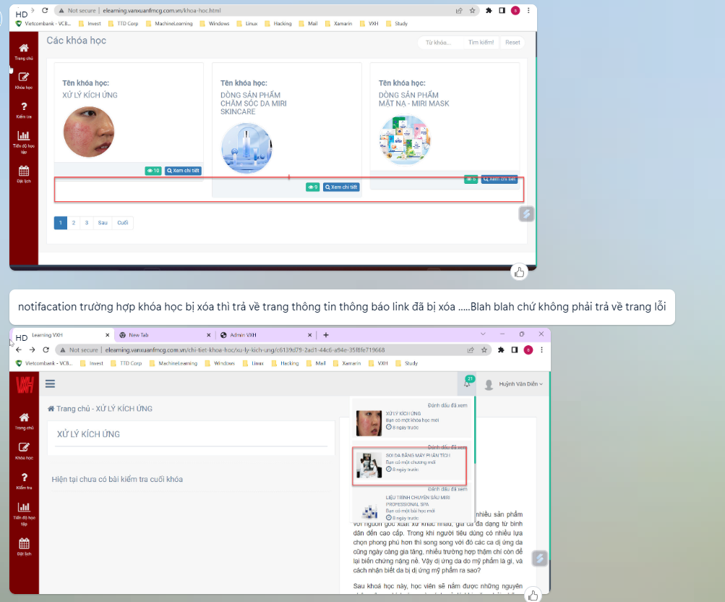

Hình 1: Trao đổi với cán bộ hướng dẫn về nội dung công việc (1)

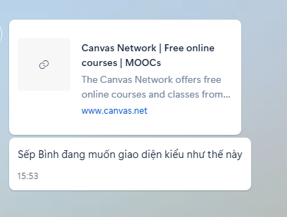

Hình 2: Trao đổi với cán bộ hướng dẫn về nội dung công việc (2)

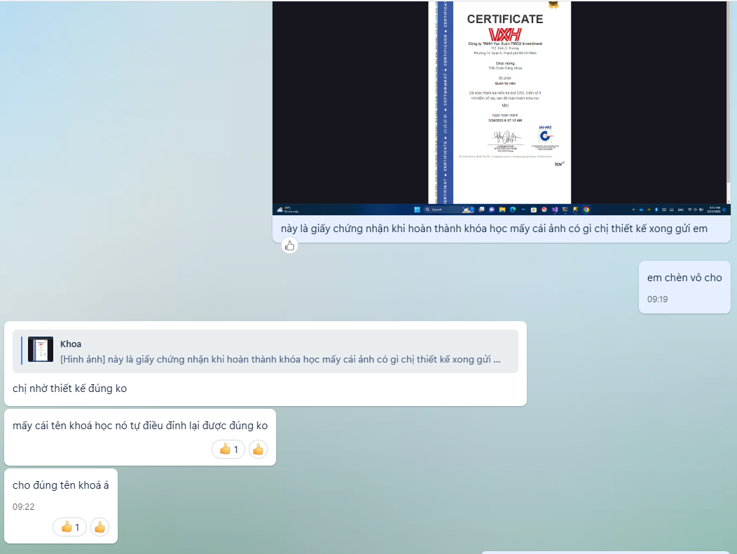

Hình 3: Trao đổi với các phòng ban liên quan.

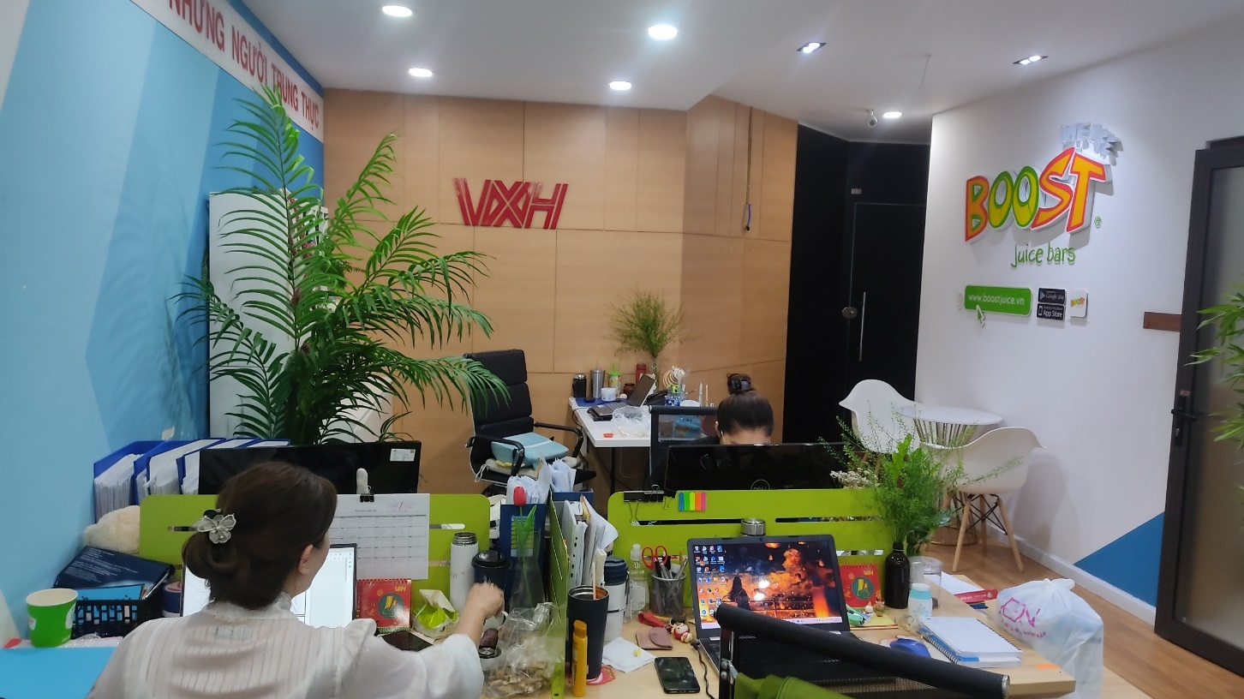

Hình 4: Không gian làm việc tại công ty.

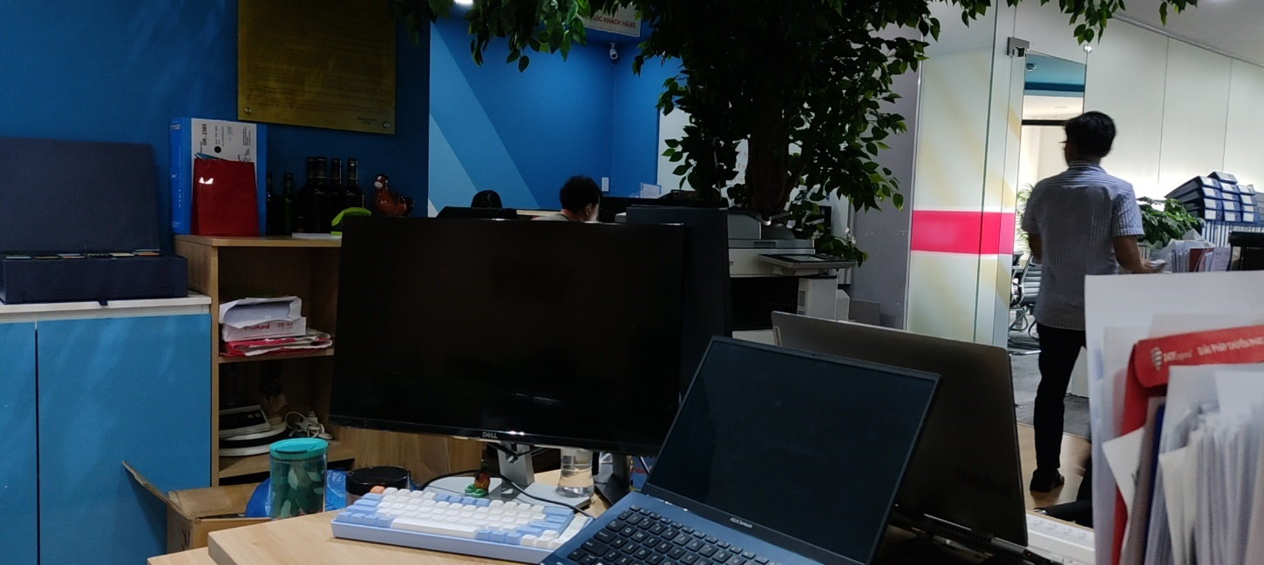

Hình 5: Không gian làm việc tại công ty.

**Một số hình ảnh dự án**

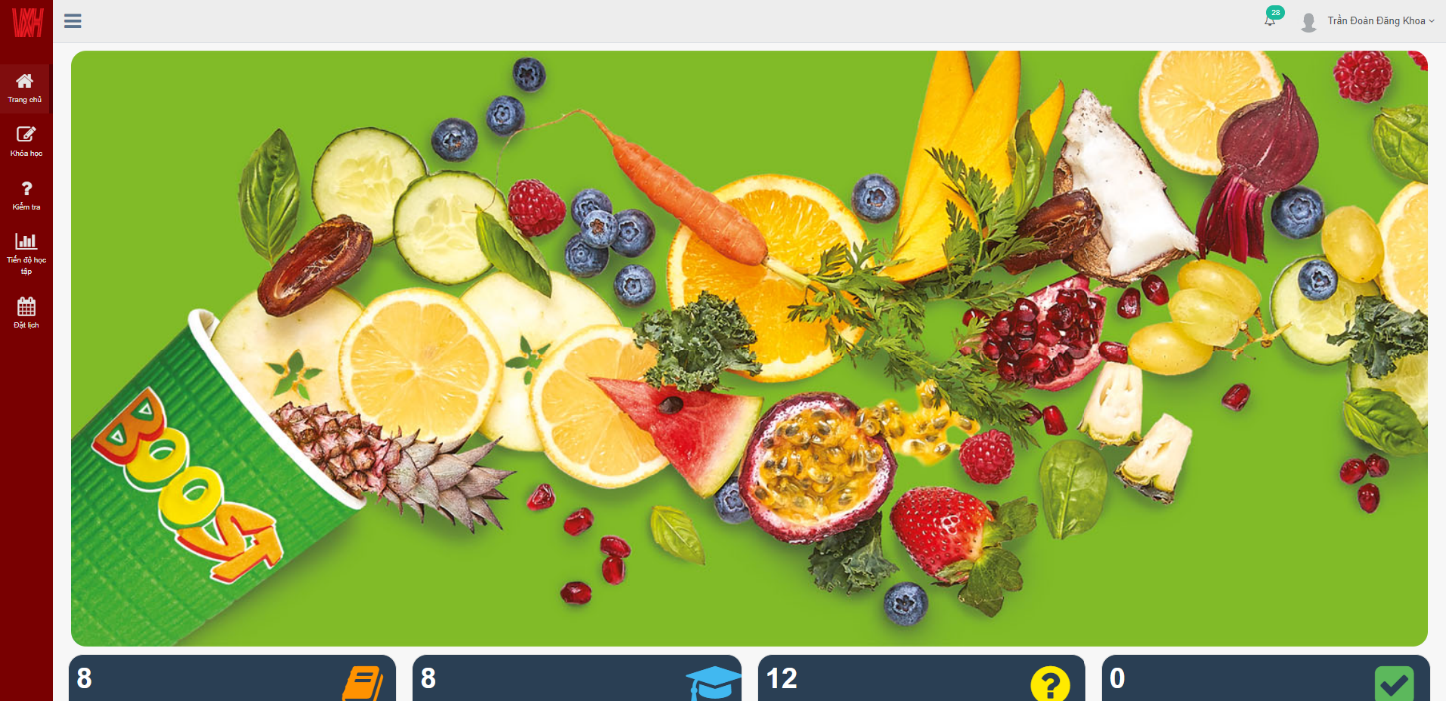

Hình 1: Giao diện trang chủ người dùng

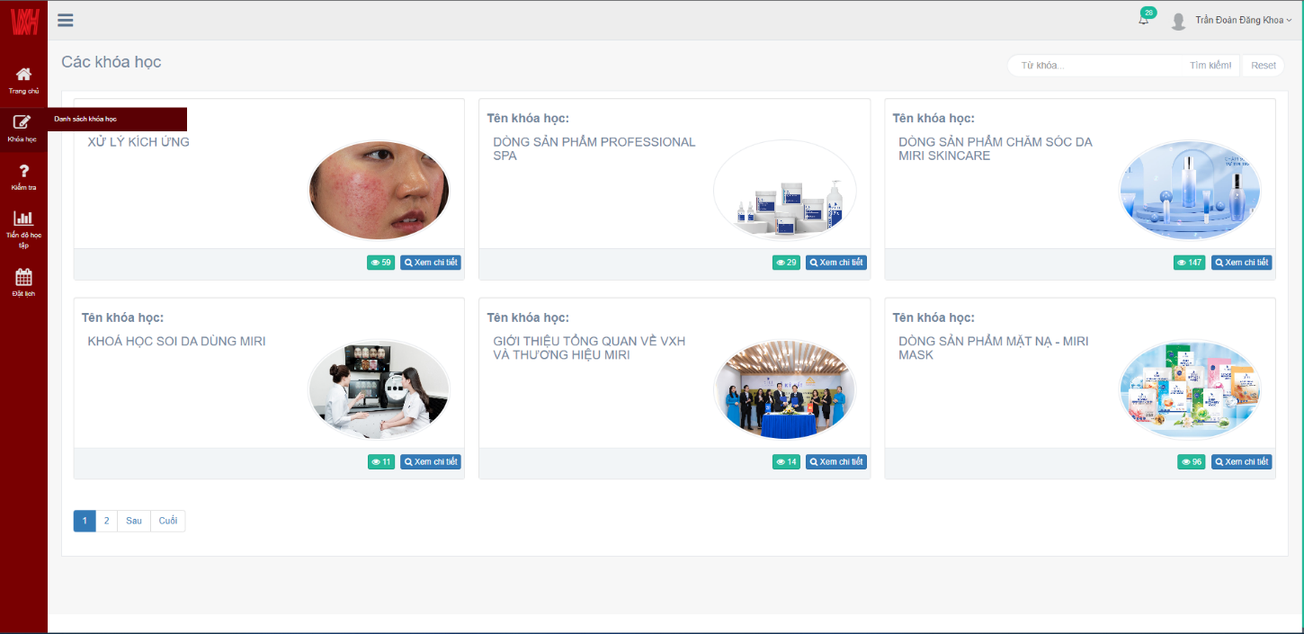

Hình 2: Giao diện trang các khóa học của người dùng

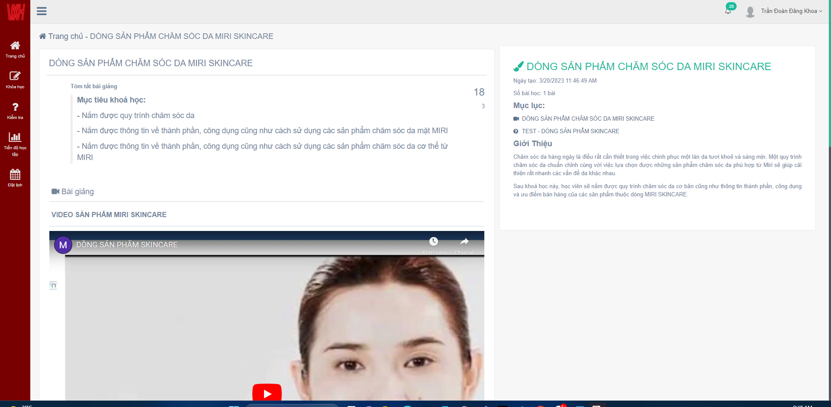

Hình 3: Giao diện trang chi tiết khóa học của người dùng

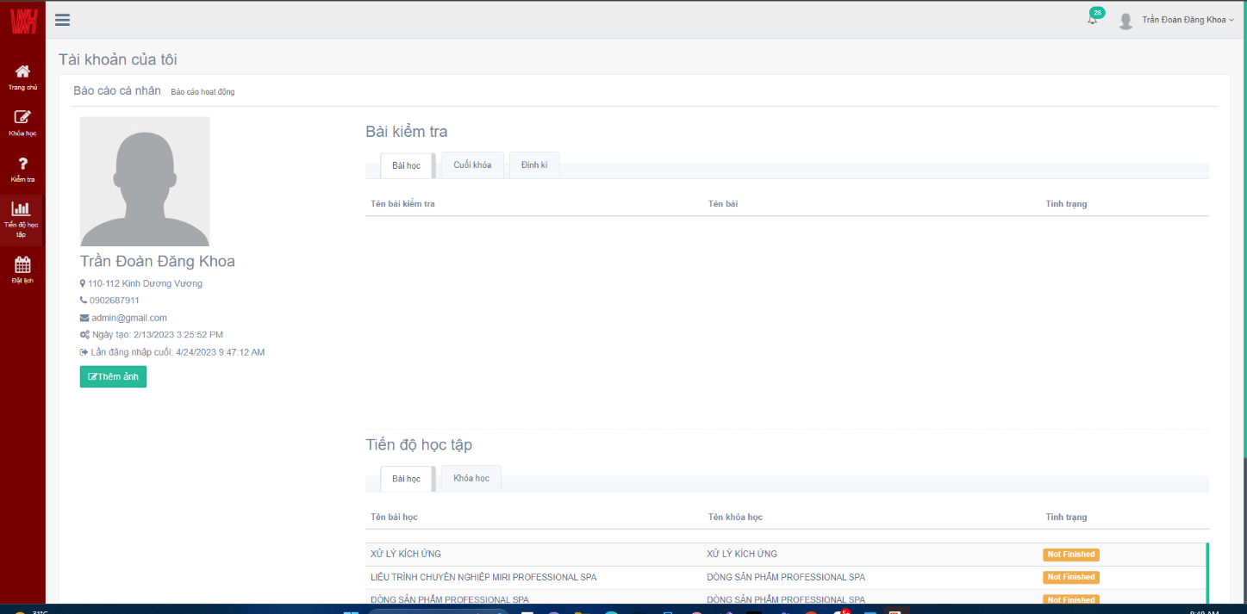

Hình 4: Giao diện trang tài khoản của tôi

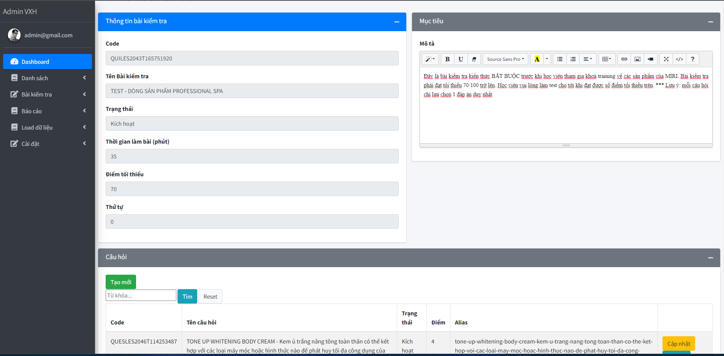

Hình 5: Giao diện trang quản lí bài kiểm tra của Admin.

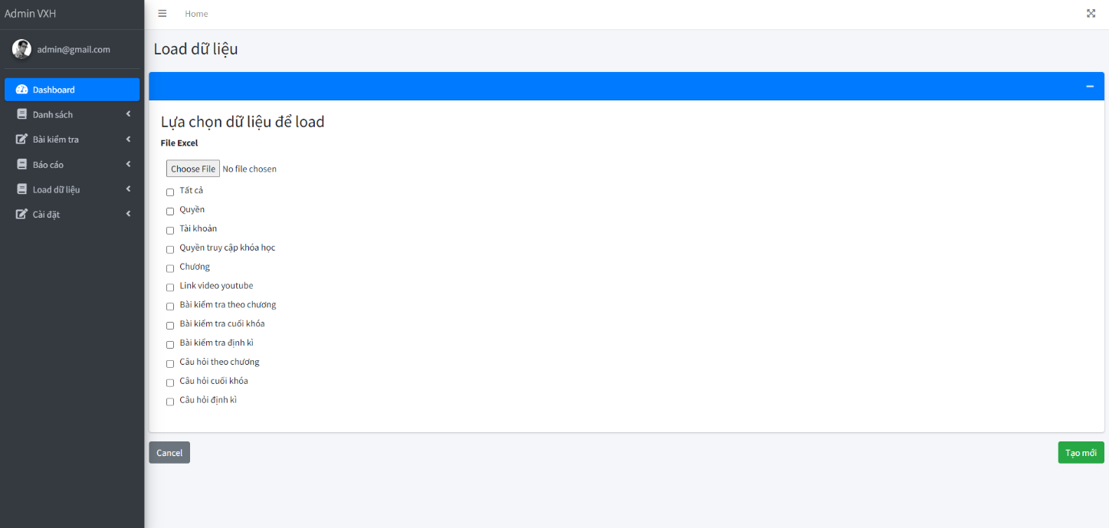

Hình 6: Giao diện trang upload file Excel để chèn dữ liệu..

# PHIẾU ĐÁNH GIÁ KẾT QUẢ THỰC TẬP

**(Dùng cho cán bộ hướng dẫn thực tập)**

Họ và tên cán bộ hướng dẫn thực tập: Huỳnh Văn Diễn

Đơn vị thực tập: Công ty TNHH Vạn Xuân FMCG Investment

Địa chỉ: 110-112 Đường Kinh Dương Vương, Phường 13, Quận 6, TP.HCM

Điện thoại: 028 38777766 Fax:

Email: info@vanxuanfmcg.com.vn Website: https://vanxuanfmcg.com.vn/.........

Họ tên sinh viên thực tập: Trần Đoàn Đăng Khoa …………… Mã số SV: 4501104114

Lớp: 45.01.CNTT.B Khoa Công nghệ Thông tin, ĐHSP TP.HCM

Thời gian thực tập: Từ ngày 13/10/2022 Đến ngày: 07/02/2023

**Ghi chú:**

***- Đánh giá bằng cách đánh dấu vào cột xếp loại các nội dung đánh giá trong bảng sau.***

***- Trong đó loại A: Tốt; loại B: Khá; loại C: Trung bình; loại D: Kém.***

***- Đề nghị Quý Cơ quan cho phiếu này vào phong bì, niêm phong và giao cho sinh viên.***

|  |  |  |  |  |
| --- | --- | --- | --- | --- |
| **Nội dung đánh giá** | **Xếp loại** | | | |
| A | B | C | D |
| **I. Tinh thần kỷ luật, thái độ** | | | | |
| I.1 Thực hiện nội quy của cơ quan |  |  |  |  |
| I.2 Chấp hành giờ giấc làm việc |  |  |  |  |
| I.3 Thái độ giao tiếp với CB CNV |  |  |  |  |
| I.4 Ý thức bảo vệ của công |  |  |  |  |
| I.5 Tích cực trong công việc |  |  |  |  |
| **II. Khả năng chuyên môn, nghiệp vụ** | | | | |
| II.1 Đáp ứng yêu cầu công việc |  |  |  |  |
| II.2 Tinh thần học hỏi, nâng cao trình độ chuyên môn, nghiệp vụ |  |  |  |  |
| II.3 Có đề xuất, sáng kiến, năng động trong công việc |  |  |  |  |
| **III. Kết quả công tác** | | | | |
| III.1 Hoàn thành công việc được giao |  |  |  |  |

………….., ngày….tháng….năm……

CÁN BỘ HƯỚNG DẪN

*(ký tên)*

XÁC NHẬN CỦA CƠ QUAN

THỦ TRƯỞNG

*(ký tên, đóng dấu)*